Національний технічний університет України «КПІ ім. Ігоря Сікорського»
Факультет Інформатики та Обчислювальної Техніки
Кафедра Автоматизованих Систем Обробки Інформації та Управління

Лабораторна робота № 2
з дисципліни «Чисельні методи»

на тему

«Розв’язання систем лінійних алгебраїчних рівнянь (СЛАР) прямими методами. Звичайний метод Гауса та метод квадратних коренів.»

Виконав:
студент гр. ІС-03
Діордєв Іван
Викладач:
доц. Рибачук Л.В.

Київ – 2021

Зміст
Зміст 2
1 Постановка задачі 3
2 Розв’язок 4
3 Розв’язок у Mathcad 5
4 Лістинг програми 6
5 Висновок 8

1 Постановка задачі

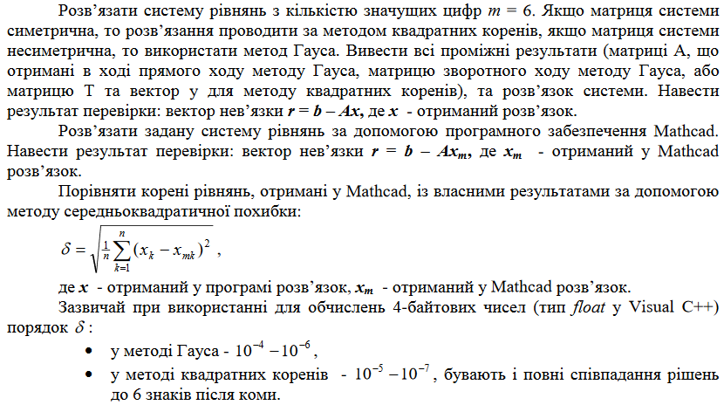

2 Розв’язок

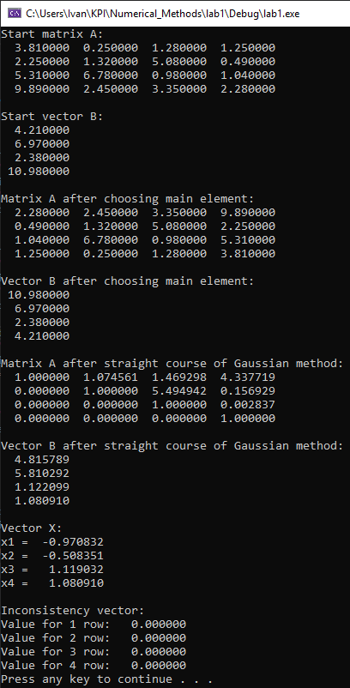

3 Розв’язок у MathCad

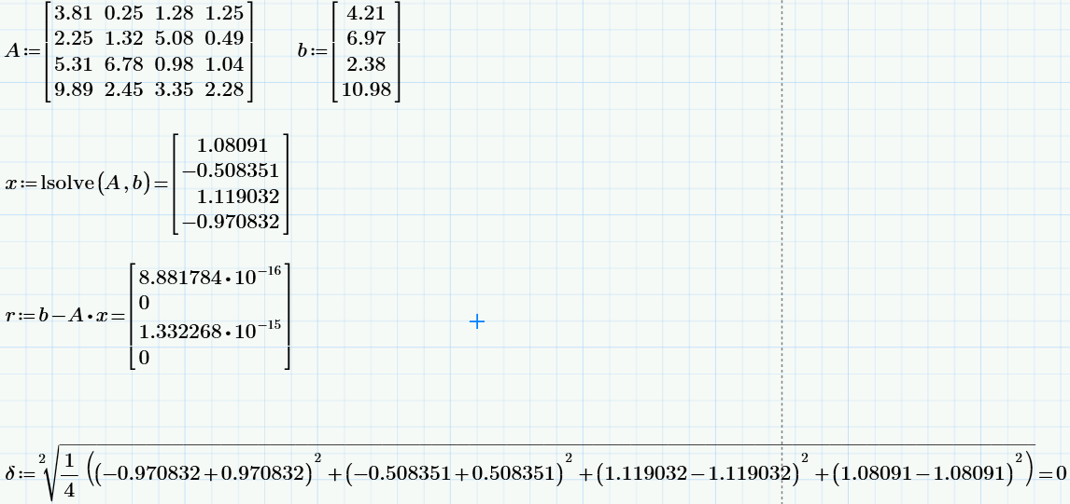

В результаті розв’язку у MathCad зміну порядку значень невідомих можна пояснити використанням методу Гауса з вибором головного елементу.

4 Лістинг програми
#include <iostream>

using namespace std;

void PrintMatrix(double matrix[][4], int n, int m);
void PrintVector(double vector[], int n);
void FindMax(double matrix[][4], int n, int m, int& i_max, int& j_max);
void SwapElements(double matrix[][4], double vectorB[], int n, int m, int i_max, int j_max);
void GaussForward(double matrix[][4], double vectorB[], int n, int m);
void GaussBackward(double matrix[][4], double b[], double x[], int n, int m);
void CheckPrecision(double matrix[][4], double b[], double x[], int n, int m);

int main()
{
const int N = 4;
const int M = 4;
double matrixA[N][M] = {
{3.81, 0.25, 1.28, 1.25},
{2.25, 1.32, 5.08, 0.49},
{5.31, 6.78, 0.98, 1.04},
{9.89, 2.45, 3.35, 2.28}
};
double vectorB[N] = { 4.21, 6.97, 2.38, 10.98 };
double vectorX[N] = { 0, 0, 0, 0 };
int I_MAX = 0, J_MAX = 0;

cout << "Start matrix A: " << endl;
PrintMatrix(matrixA, N, M);
cout << endl << "Start vector B: " << endl;
PrintVector(vectorB, N);

FindMax(matrixA, N, M, I_MAX, J_MAX);
SwapElements(matrixA, vectorB, N, M, I_MAX, J_MAX);
cout << endl << "Matrix A after choosing main element: " << endl;
PrintMatrix(matrixA, N, M);
cout << endl << "Vector B after choosing main element: " << endl;
PrintVector(vectorB, N);

GaussForward(matrixA, vectorB, N, M);
cout << endl << "Matrix A after straight course of Gaussian method: " << endl;
PrintMatrix(matrixA, N, M);
cout << endl << "Vector B after straight course of Gaussian method: " << endl;
PrintVector(vectorB, N);

GaussBackward(matrixA, vectorB, vectorX, N, M);
cout << endl << "Vector X:" << endl;
for (int i = 0; i < M; i++) {
printf("x%i = %10.6f\n", i + 1, vectorX[i]);
}

cout << endl << "Inconsistency vector:" << endl;
CheckPrecision(matrixA, vectorB, vectorX, N, M);

system("pause");
return 0;
}

void PrintMatrix(double matrix[][4], int n, int m) {
for (int i = 0; i < n; i++) {
for (int j = 0; j < m;j++) {
printf("%10.6f", matrix[i][j]);
}
cout << endl;
}
}

void PrintVector(double vector[], int n) {
for (int i = 0; i < n; i++) {
printf("%10.6f\n", vector[i]);
}
}

void FindMax(double matrix[][4], int n, int m, int& i_max, int& j_max) {
double max = 0;
for (int i = 0; i < n; i++) {
for (int j = 0; j < m; j++) {
if (matrix[i][j] > max) {
i_max = i;
j_max = j;
}
}
}
}

void SwapElements(double matrix[][4], double vectorB[], int n, int m, int i_max, int j_max) {
swap(matrix[0], matrix[i_max]);
for (int i = 0; i < n; i++) {
swap(matrix[i][0], matrix[i][j_max]);
}
swap(vectorB[0], vectorB[i_max]);
}

void GaussForward(double matrix[][4], double vector[], int n, int m) {
for (int i = 0; i < n; i++) {
double main_element = matrix[i][i];
for (int j = i; j < m; j++) {
matrix[i][j] /= main_element;
}

vector[i] /= main_element;

for (int k = i + 1; k < n; k++) {
double current_main = matrix[k][i];
for (int j = 0; j < m; j++) {
matrix[k][j] -= (current_main * matrix[i][j]);
}
vector[k] -= current_main * vector[i];
}
}
}

void GaussBackward(double matrix[][4], double b[], double x[], int n, int m) {
double prev_sum = 0;
for (int i = n - 1; i >= 0; i--) {
for (int j = 0; j < m; j++) {
prev_sum += x[j] * matrix[i][j];
}
x[i] = (b[i] - prev_sum) / matrix[i][i];
prev_sum = 0;
}
}

void CheckPrecision(double matrix[][4], double b[], double x[], int n, int m) {
for (int i = 0; i < n; i++) {
double current_sum = 0;
for (int j = 0; j < m; j++) {
current_sum += matrix[i][j] * x[j];
}
printf("Value for %i row: %10.6f\n", i + 1, b[i] - current_sum);
}
}

5 Висновок
Виконавши лабораторну роботу, я реалізував метод Гауса з вибором головного елементу. Програма працює коректно, а саме обчислює значення невідомих СЛАР. Похибка близька до 0, що свідчить про велику точність алгоритму і обчислень.

